Göppingen

Innenstadtforum: Prägendes soll nicht der Abrissbirne weichen
Das Forum Innenstadt will Neues und Altes in Göppingen gut miteinander verbinden. Richtlinien für Fassaden und für Werbung an Hauswänden sollen ein harmonisches Stadtbild herstellen.
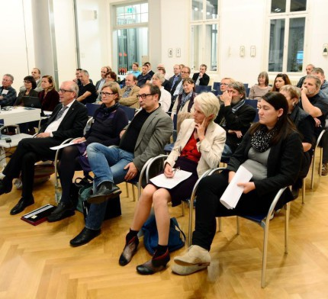
Foto: Giacinto Carlucci
Interessierte erfahren, wie Fachleute die Göppinger Innenstadt in den nächsten Jahren gestalten wollen.
"Wir wollen das Stadtbild Prägende und Besondere erhalten, bewahren und weiterentwickeln", sagte Baubürgermeister Helmut Renftle bei seiner Begrüßung der Referenten und Bürger, die zum Innenstadtforum ins Göppinger Rathaus gekommen waren. Nachdem Stadtarchivar Dr. Karl-Heinz Rueß in die Stadtgeschichte im Bezug auf das Stadtbild vom Stadtbrand 1782/83 bis in die 1960er Jahre eingeführt hatte, gab es zwei Referate zu den geplanten Satzungen. Im Anschluss arbeiteten drei Arbeitsgruppen an den Themen mit Anregungen, Kritik, Wünschen und Vorschlägen, die dokumentiert wurden.
Im Stadtentwicklungskonzept 2030 sind übergeordnete Ziele festgelegt, die sich damit beschäftigen, wie die klassizistische Struktur des Stadtkerns erhalten werden kann und wie sich neue Gebäude in diesen einfügen sollen. Gudrun Neubauer vom Büro Pesch betonte, dass die Nutzungsvielfalt - Handel, Dienstleistung und Gastronomie - im Kern erhalten bleiben solle. "Niemand soll gezwungen werden, etwas zu tun, nur bei Veränderungen oder bei Neubauten soll die Gestaltungssatzung richtungsweisende Hinweise und Hilfestellung für Architekten und Bauherren geben."
Die Fassade sei das Gesicht eines Gebäudes und sie solle eine Einheit mit dem Gebäude bilden. Die Proportionen von Schaufenstern, die Gestaltung von Dächern, die Verwendung welcher Materialien und welcher Farben und die Gestaltung privater Freiflächen waren weitere Gesichtspunkte des Impulsreferats von Neubauer. Die Vorschläge ihres Büros seien mit der Verwaltung abgesprochen, sagte sie.
Da das Erscheinungsbild der Stadt nicht nur von der Architektur der Gebäude geprägt wird, sondern auch von Werbung an Fassaden und im Straßenraum, wurde beim Innenstadtforum auch die geplante Satzung für Werbeanlagen vorgestellt. Dr. Donato Acocella hatte mit seinem Büro den Entwurf erarbeitet und erläuterte, dass diese Satzung eine verbindliche Vorschrift für alles Neue werde. An einigen Bildern mit hässlicher Werbung an Fassaden wurde die Zielsetzung augenscheinlich. Die Hauptfrage sei gewesen, wie man die Bedürfnisse der Werbenden mit den Bedürfnissen eines Stadtbildes vereinbaren könne.
Um nicht verträgliche Auswüchse wie beispielsweise überbordende Werbung an Fassaden mit riesigen Plakaten oder Laufbandlichter zu vermeiden, habe man vier Schutzzonen eingerichtet: Zone I Altstadt, Zone II erweiterte Innenstadt, Zone III großflächiger Einzelhandel, Zone IV Gewerbe- und Industriegebiete. Hier gelte allgemein die Regelung, je weiter innen sich Werbeanlagen befänden, umso strenger seien die Vorschriften für Umgestaltungen und Neues, und je weiter nach außen, umso lockerer. In den Workshops konnten die Teilnehmer dann auch Detailfragen klären.

